**Hotel San Francisco**

Guía de estilos

# **Índice**

1. Introducción

1.1. Principios

1.2. Público objetivo

2. Estructura de la página

2.1. Arquitectura

2.2. Página principal

3. Estilo visual

3.1. Colores

3.2. Fuentes

3.3. Logotipo

3.4. Imágenes

3.5. Iconos

3.6. Funcionalidades

4. Contenidos

4.1. Hipervínculos

# **1. Introducción**

## 1.1. Principios

*Hotel San Francisco* es un icónico hotel en el que público de todas las edades pueda disfrutar de unos días de desconexión y relajación al alcance de unos pocos.

El hotel ofrece pensiones completas con todo tipo de añadidos para la desconexión: spa, saunas, masajes o sesiones de meditación; el entretenimiento: cenas con espectáculo, fiestas temáticas o actividades al aire libre; y la cultura: visitas guiadas, interpretaciones históricas o nuestra grán biblioteca.

El salto a una página web conlleva el reto adaptar el clasicismo lujoso que caracteriza a la empresa a la actualidad tecnológica. Para ello se definirá y describirá en esta guia de estilos todo aspecto de diseño web que se usará para la actual y futuras páginas sin perder la esencia y la elegancia de la empresa.

1.2. Público objetivo

Los objetivos de la página web son:

* Dar a conocer el *Hotel San Francisco* y la experiencia que conlleva alojarse en él basandose en la idealización del marketing.
* Atraer a potenciales clientes sin perder el aura de exclusividad del hotel.
* Agilizar el sistema de reservas actualizando la base de clientes.
* Crear un sistema de fidelización para incentivar el regreso de actuales clientes.

Esto está enfocado al target objetivo que se definiría como gente acomodada con gusto por el lujo y la exclusividad. Esta casta pasa por todas las edades, familias que vienen a disfrutar en todos los ámbitos ofrecidos, parejas jóvenes y mayores gustosas por el atractivo del hotel y el aura romántico que embelesa, y solitarios deseosos por la paz y la plenitud de una experiencia enriquecedora.

La única restricción es el status.

# **2. Estructura de la página**

2.1. Arquitectura

# **3. Estilo visual**

3.1. Colores

La elección de colores está centrada en dar sensación de lujo y seguridad con la que los futuros clientes puedan navegar con buenas sensaciones por la página. Se compone por dos tonos primarios, dos secundarios y dos terciarios, que generan contraste.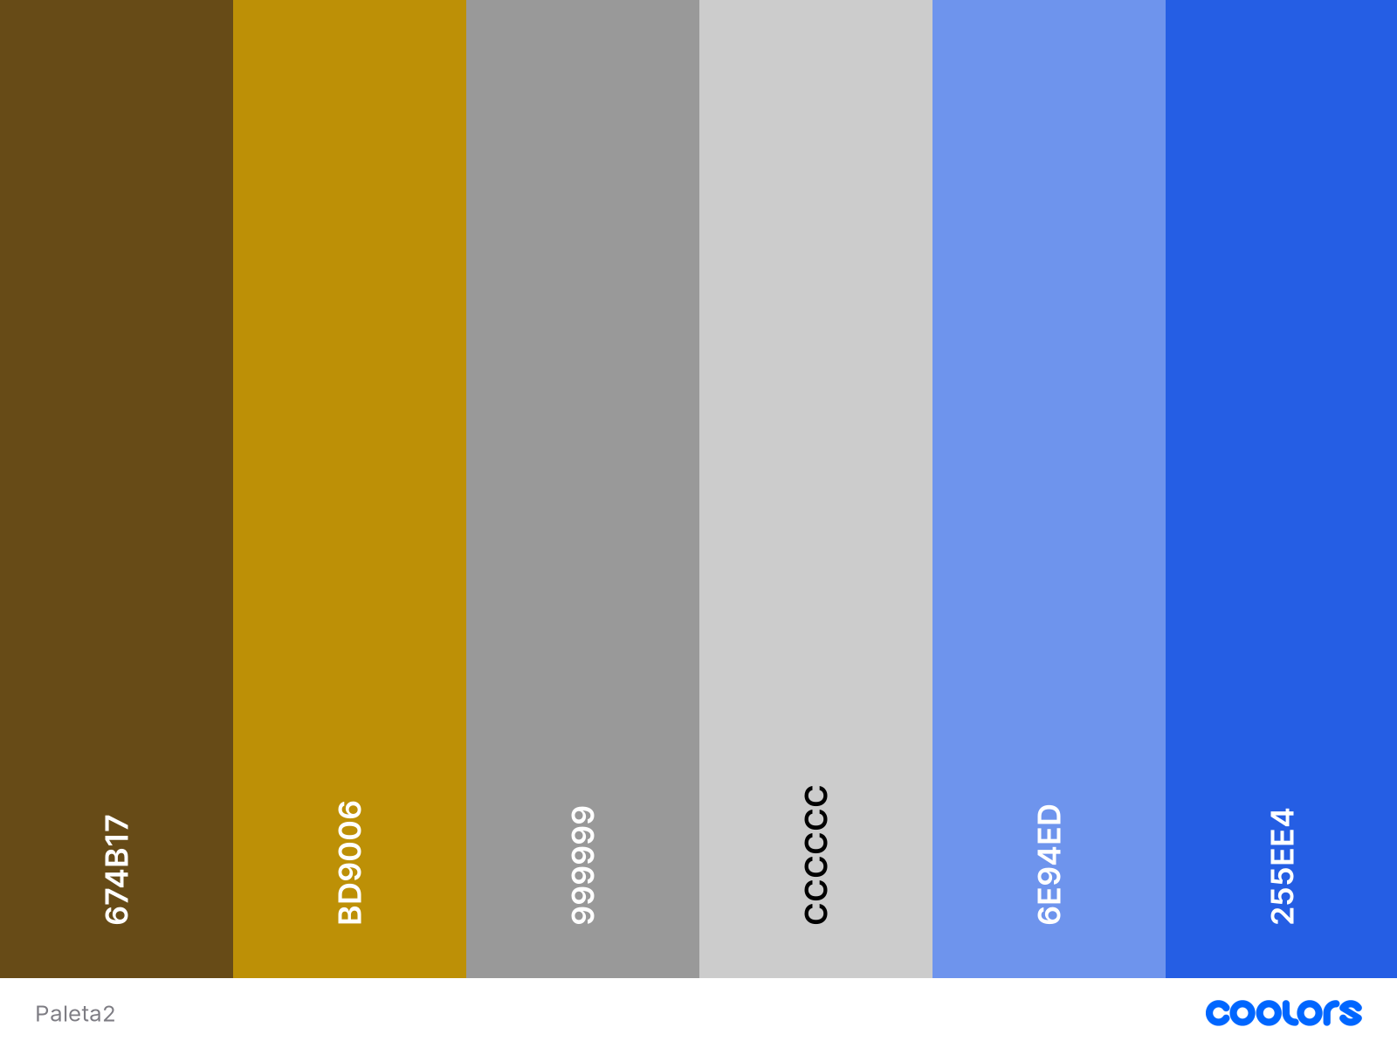

Colores primarios: #674B17 - #BD9006

Estos colores representan la estética clásica del hotel y el lujo.



Colores secundarios: #999999 - #CCCCCC

# Fuentes

logo: righteus



Cookie Developers

Fuentes:

LTCushion-Light

Net-Akkurat-Bold

colores :

Fondo(ceb780) dorado

gradiente(background: linear-gradient(180deg, #7e6537 0%, #ceb780 100%))

color bordes y inputs (#dbdbdb)

hover inputs(#9fbef0)

boton(#ceb780)

fondo de la Frase(#535353)

Color texto Frase(#FEFEFE)

cualquier otro texto = negro

tamaño imagenes(5568x3712)

bordes: border: solid #dbdbdb 3px;

sombreados:

Frase Grande: text-shadow: 1px 1px black;

Frase Grande Hover: text-shadow: 0.6px 0.6px #FFF;

texto presentacion text-shadow: 1px 1px #FEFEFE;